Қоршаған ортаны қорғау саласындағы мемлекеттік көрсетілетін қызмет регламенттерін бекіту туралы
Күшін жойған
Оңтүстік Қазақстан облыстық әкімдігінің 2015 жылғы 4 қыркүйектегі № 260 қаулысы. Оңтүстік Қазақстан облысының Әділет департаментінде 2015 жылғы 21 қыркүйекте № 3341 болып тіркелді. Күші жойылды - Түркістан облысы әкiмдiгiнiң 2020 жылғы 30 маусымдағы № 142 қаулысымен
Ескерту. Күші жойылды - Түркістан облысы әкiмдiгiнiң 30.06.2020 № 142 қаулысымен (алғашқы ресми жарияланған күнінен кейін күнтізбелік он күн өткен соң қолданысқа енгізіледі).
"Мемлекеттік көрсетілетін қызметтер туралы" Қазақстан Республикасының 2013 жылғы 15 сәуірдегі Заңының 16-бабы 1 және 3 тармақтарына сәйкес Оңтүстік Қазақстан облысының әкімдігі ҚАУЛЫ ЕТЕДІ:
1. Мыналар:
1) "ІІ, ІІІ және IV санат объектілер үшін қоршаған ортаға эмиссияға рұқсаттар беру" мемлекеттік көрсетілетін қызмет регламенті осы қаулыға 1-қосымшаға сәйкес;
2) "II, III және IV санаттағы объектілер үшін мемлекеттік экологиялық сараптама қорытындысын беру" мемлекеттік көрсетілетін қызмет регламенті осы қаулыға 2-қосымшаға сәйкес бекітілсін.
2. "Оңтүстік Қазақстан облысы Әкімінің аппараты" мемлекеттік мекемесі Қазақстан Республикасының заңнамалық актілерінде белгіленген тәртіпте:
1) осы қаулыны Оңтүстік Қазақстан облысының аумағында таратылатын мерзімді баспа басылымдарында және "Әділет" ақпараттық-құқықтық жүйесінде ресми жариялануын;
2) осы қаулыны Оңтүстік Қазақстан облысы әкімдігінің интернет-ресурсына орналастырылуын қамтамасыз етсін.
3. Осы қаулы оның алғашқы ресми жарияланған күнінен кейін күнтізбелік он күн өткен соң қолданысқа енгізіледі.
4. Осы қаулының орындалуын бақылау облыс әкімінің орынбасары С.Қаныбековке жүктелсін.
Облыс әкімі | Б. Атамқұлов
Б.Жылқышиев
Е.Айтаханов
С.Қаныбеков
Е.Садыр
С.Тұяқбаев
А.Абдуллаев
Р.Исаева
Оңтүстік Қазақстан облысы
әкімдігінің 2015 жылғы "4"
қыркүйектегі № 260
қаулысына
1-қосымша
"ІІ, ІІІ және IV санаттардағы объектілер үшін қоршаған ортаға эмиссияға рұқсаттар беру" мемлекеттік көрсетілетін қызмет регламенті
Ескерту. 1-қосымша жаңа редакцияда - Түркістан облысы әкiмдiгiнiң 15.10.2019 № 233 қаулысымен (алғашқы ресми жарияланған күнінен кейін күнтізбелік он күн өткен соң қолданысқа енгізіледі).
1-тарау. Жалпы ережелер
1. "ІІ, ІІІ және IV санаттардағы объектілер үшін қоршаған ортаға эмиссияға рұқсаттар беру" мемлекеттік көрсетілетін қызметті (бұдан әрі - мемлекеттік көрсетілетін қызмет) "Түркістан облысының табиғи ресурстар және табиғат пайдалануды реттеу басқармасы" мемлекеттік мекемесімен (бұдан әрі – көрсетілетін қызметті беруші) көрсетіледі.
Өтініштерді қабылдау және мемлекеттік қызмет көрсету нәтижелерін беру www.egov.kz, www.elicense.kz, "электрондық үкімет" веб-порталы (бұдан әрі – портал) арқылы жүзеге асырылады.
2. Мемлекеттік көрсетілетін қызметті көрсету нысаны: электрондық түрінде.
3. Мемлекеттік көрсетілетін қызметті көрсету нәтижесі – II, III және IV санаттардағы объектілер үшін қоршаған ортаға эмиссияға рұқсат, рұқсатты қайта ресімдеу (бұдан әрі - рұқсат) немесе Қазақстан Республикасы Энергетика министрінің 2015 жылғы 23 сәуірдегі № 301 бұйрығымен бекітілген "ІІ, ІІІ және IV санаттардағы объектілер үшін қоршаған ортаға эмиссияға рұқсат беру" мемлекеттік көрсетілетін қызмет стандартының (бұдан әрі - Стандарты) 10-тармағында көзделген жағдайлар және негіздер бойынша мемлекеттік қызметті көрсетуден бас тарту туралы дәлелді жауап.
2-тарау. Мемлекеттік қызмет көрсету процесінде көрсетілетін қызметті берушінің құрылымдық бөлімшелерінің (қызметкерлерінің) іс-қимыл тәртібін сипаттау
4. Мемлекеттік қызмет көрсету рәсімін (іс-қимылын) бастау үшін негіз Стандарттың 9-тармағында көзделген электронды цифрлық қолтаңбасы (бұдан әрі – ЭЦҚ) қойылған электрондық нысанында құжаттар топтамасын қоса бере отырып, қызметті алушының өтініші немесе электрондық құжат нысанындағы өтінімі болып табылады.
5. Мемлекеттік қызмет көрсету үрдісінің құрамына кіретін әрбір рәсімнің (іс-қимылдың) мазмұны, оның орындалу ұзақтығы:
1) көрсетілетін қызмет беруші өтінімді ЭЦҚ қоюмен ақпараттық жүйесінде тіркейді;
2) мемлекеттік көрсетілетін қызметті алуға портал арқылы түскен өтінімді көрсетілетін қызметті беруші кеңсесінің маманы 15 минут ішінде тіркеуді және оны көрсетілетін қызметті берушінің басшылығына жолдауды жүзеге асырады;
3) көрсетілетін қызметті берушінің басшылығы екі сағат ішінде құжаттың мазмұнымен танысады және қарар жазады. Көрсетілетін қызметті берушінің сәйкесінше құрылымдық бөлімшенің басшысына (бұдан әрі – құрылымдық бөлімшенің басшысы) құжаттарды береді;
4) құрылымдық бөлімшенің басшысы екі сағат ішінде құрылымдық бөлімшенің жауапты орындаушысын анықтайды (бұдан әрі – орындаушы);
5) орындаушы ІІ және ІІІ санаттардағы объектілер үшін 5 (бес) жұмыс күннен аспайтын мерзімде ұсынылған құжаттарды толықтылық тұрғысына және сәйкестігіне қарайды.
Ұсынылған құжаттардың толық емес фактісі және сәйкес еместігі анықталған жағдайда орындаушы Стандарттың 4-тармағында көрсетілген мерзімде өтінішті одан әрі қараудан дәлелді түрде бас тарту туралы жауап дайындайды;
6) құрылымдық бөлімшенің басшысымен екі сағат ішінде өтінішті одан әрі қараудан дәлелді түрде бас тарту туралы жауап келісіледі;
7) көрсетілетін қызметті берушінің басшылығымен екі сағат ішінде өтінішті одан әрі қараудан дәлелді түрде бас тарту туралы жауапқа қол қойылады;
8) орындаушымен мемлекеттік қызметті көрсету нәтижесі ЭЦҚ қойылған электрондық құжаттар нысанында мемлекеттік қызмет алушының "жеке кабинетке" жолданады;
9) ұсынылған құжаттар Стандарттың 9-тармағында көрсетілген тізімге сәйкес және толық болған жағдайда орындаушы ІІ және ІІI санаттағы объектілер үшін 10 (он) жұмыс күнінен аспайтын мерзімде, IV санаттағы объектілер үшін 5 (бес) жұмыс күнінен аспайтын мерзімде, қайта рәсімдеу күнтізбелік 10 (он) күн мерзімде рұқсат дайындайды;
10) құрылымдық бөлімшенің басшысымен екі сағат ішінде оң шешім келісіледі;
11) көрсетілетін қызметті берушінің басшылығымен екі сағат ішінде оң шешімге қол қойылады;
12) орындаушымен мемлекеттік қызметті көрсету нәтижесі ЭЦҚ қойылған электрондық құжаттар нысанында мемлекеттік қызмет алушының "жеке кабинетке" жолданады.
3-тарау. Мемлекеттік қызмет көрсету процесінде көрсетілетін қызмет берушінің құрылымдық бөлімшелерінің (қызметкерлерінің) өзара іс-қимыл тәртібін сипаттау
6. Мемлекеттік қызмет көрсету процесіне қатысатын көрсетілетін қызметті берушінің құрылымдық бөлімшелерінің (қызметкерлерінің) тізбесі:
1) көрсетілетін қызметті берушінің басшылығы;
2) тиісті құрылымдық бөлімшенің басшысы;
3) тиісті құрылымдық бөлімшенің жауапты орындаушысы;
4) кеңсе маманы.
7. Көрсетілетін қызметті берушінің құрылымдық бөлімшелері арасындағы рәсімдер (іс-қимылдар) реттілігінің сипаттамасы мен әрбір рәсімнің ұзақтығын көрсете отырып осы регламенттің 2-бөлімі 5-тармағында көрсетілген.
8. Мемлекеттік қызметті Портал арқылы көрсету кезіндегі жүгіну тәртібі мен процедуралардың (іс-қимылдардың) реттілігін сипаттау диаграмма түрінде осы регламенттің 1-қосымшасында көрсетілген.
4-тарау. Мемлекеттік қызмет көрсету процесінде Мемлекеттік корпорациясымен және (немесе) өзге де қызмет берушілермен өзара іс-қимыл тәртібін, сондай-ақ ақпараттық жүйелерді пайдалану тәртібін сипаттау
9. Мемлекеттік қызмет көрсетудің бизнес-процесстердің анықтамалығы осы регламенттің 2-қосымшасында көрсетілген.
"ІІ, ІІІ және IV санаттардағы объектілер үшін қоршаған
ортаға эмиссияға рұқсаттар беру" мемлекеттік
көрсетілетін қызмет регламентіне
1-қосымша
Мемлекеттік қызметті Портал арқылы көрсету кезіндегі іске қосылатын ақпараттық жүйелердің функционалдық өзара іс-қимылының диаграммасы

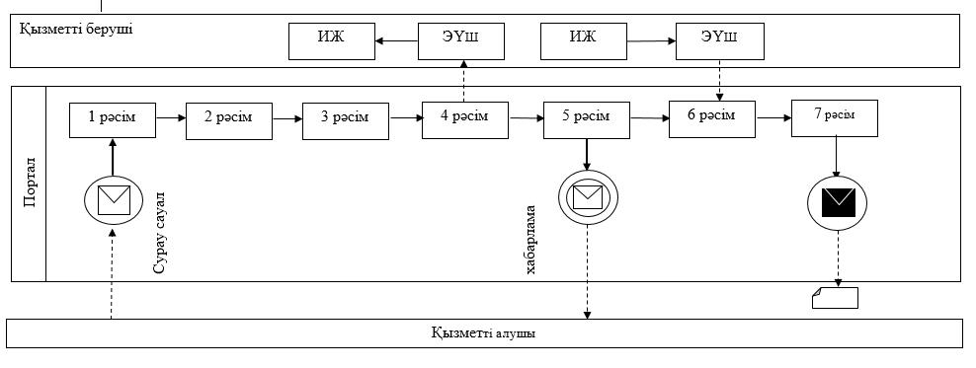

Шартты белгілер:

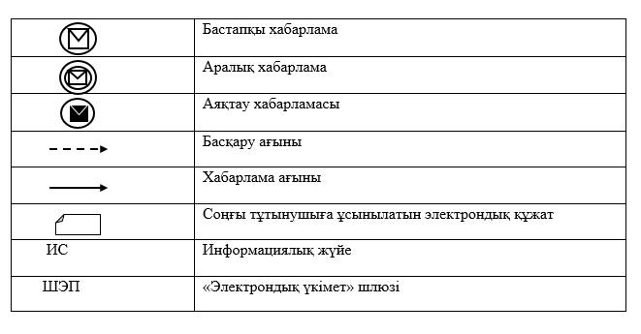

"ІІ, ІІІ және IV санаттардағы объектілер үшін қоршаған
ортаға эмиссияға рұқсаттар беру" мемлекеттік
көрсетілетін қызмет регламентіне
2-қосымша
"ІІ, ІІІ және IV санаттардағы объектілер үшін қоршаған ортаға эмиссияға рұқсаттар беру" мемлекеттік қызмет көрсетудің бизнес-процесстердің анықтамалығы

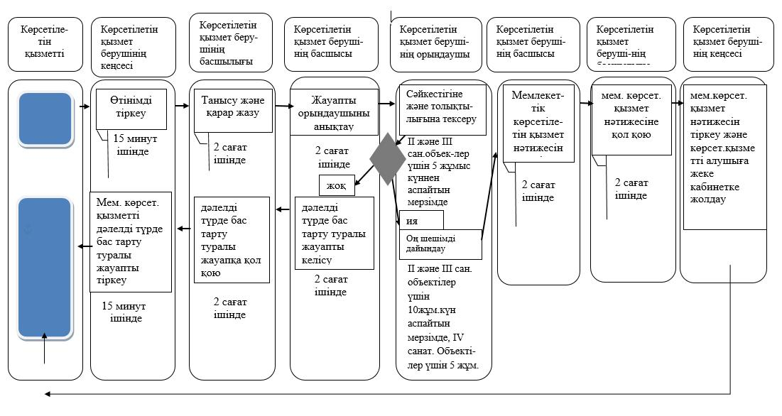

Оңтүстік Қазақстан облысы әкімдігінің
2015 жылғы "4" қыркүйектегі № 260
қаулысына
2-қосымша
"ІІ, ІІІ және IV санаттардағы объектілер үшін мемлекеттік экологиялық сараптама қорытындысын беру" мемлекеттік көрсетілетін қызмет регламенті
Ескерту. 2-қосымша жаңа редакцияда - Түркістан облысы әкiмдiгiнiң 15.10.2019 № 233 қаулысымен (алғашқы ресми жарияланған күнінен кейін күнтізбелік он күн өткен соң қолданысқа енгізіледі).
1-тарау. Жалпы ережелер
1. "ІІ, ІІІ және IV санаттардағы объектілер үшін мемлекеттік экологиялық сараптама қорытындысын беру" мемлекеттік көрсетілетін қызметті (бұдан әрі - мемлекеттік көрсетілетін қызмет) "Түркістан облысының табиғи ресурстар және табиғат пайдалануды реттеу басқармасы" мемлекеттік мекемесімен (бұдан әрі – көрсетілетін қызметті беруші) көрсетіледі.
Өтініштерді қабылдау және мемлекеттік қызмет көрсету нәтижелерін беру www.egov.kz, www.elicense.kz, "электрондық үкімет" веб-порталы (бұдан әрі – портал) арқылы жүзеге асырылады.
2. Мемлекеттік көрсетілетін қызметті көрсету нысаны – электрондық түрінде.
3. Мемлекеттік көрсетілетін қызметтің нәтижесі – II, III және IV санаттағы объектілер үшін "келісіледі/келісілмейді" деген тұжырыммен мемлекеттік экологиялық сараптама қорытындысын беру немесе Қазақстан Республикасы Энергетика министрінің 2015 жылғы 23 сәуірдегі № 301 бұйрығымен бекітілген "ІІ, ІІІ және IV санаттағы объектілер үшін мемлекеттік экологиялық сараптама қорытындысын беру" мемлекеттік көрсетілетін қызмет стандартының (бұдан әрі – Стандарты) 4-тармағында көзделген жағдайлар және негіздер бойынша мемлекеттік қызметті көрсетуден бас тарту туралы дәлелді жауап.
2-тарау. Мемлекеттік қызмет көрсету процесінде көрсетілетін қызметті берушілердің құрылымдық бөлімшелерінің (қызметкерлерінің) іс-қимыл тәртібін сипаттау
4. Мемлекеттік қызмет көрсету рәсімін (іс-қимылын) бастау үшін негіз Стандарттың 9-тармағында көзделген электронды цифрлық қолтаңбасы (бұдан әрі – ЭЦҚ) қойылған электрондық нысанында құжаттар топтамасын қоса бере отырып, қызметті алушының өтініші немесе электрондық құжат нысанындағы өтінімі болып табылады.
5. Мемлекеттік қызмет көрсету үрдісінің құрамына кіретін әрбір рәсімнің (іс-қимылдың) мазмұны, оның орындалу ұзақтығы:
1) көрсетілетін қызмет беруші өтінімді ЭЦҚ қоюмен ақпараттық жүйесінде тіркейді;
2) мемлекеттік көрсетілетін қызметті алуға портал арқылы немесе қағаз түрінде түскен өтінімді көрсетілетін қызметті беруші кеңсесінің маманы 15 минут ішінде тіркеуді және оны көрсетілетін қызметті берушінің басшылығына жолдауды жүзеге асырады;
3) көрсетілетін қызметті берушінің басшылығы екі сағат ішінде құжаттың мазмұнымен танысады және қарар жазады. Көрсетілетін қызметті берушінің сәйкесінше құрылымдық бөлімшенің басшысына (бұдан әрі – құрылымдық бөлімшенің басшысы) құжаттарды береді;
4) құрылымдық бөлімшенің басшысы екі сағат ішінде құрылымдық бөлімшенің жауапты орындаушысын анықтайды (бұдан әрі – орындаушы);
5) орындаушы 3 (үш) жұмыс күні ішінде ұсынылған құжаттарды толықтылық тұрғысына қарайды.
Ұсынылған құжаттардың толық емес фактісі анықталған жағдайда орындаушы, мемлекеттік қызмет Стандартының 4-тармағында көрсетілген мерзімде өтінімді көрсетілетін қызметті алушыға қайтарады;
6) ұсынылған құжатты көрсетілетін қызметті алушыға қайтару туралы шешім көрсетілетін қызметті берушінің басшысымен екі сағат ішінде келісіледі;
7) ұсынылған құжатты көрсетілетін қызметті алушыға қайтару туралы шешімге көрсетілетін қызметті берушінің басшылығымен екі сағат ішінде қол қойылады;
8) орындаушымен мемлекеттік қызметті көрсету нәтижесі ЭЦҚ қойылған электрондық құжаттар нысанында мемлекеттік қызмет алушының "жеке кабинетке" жолданады;
9) ұсынылған құжаттар бойынша ескертулер болған кезде орындаушы оларды қызмет алушіне мұндай ескертулерді: IІ санаттағы объектілер бойынша – 15 (он бес) жұмыс күні ішінде жібереді, оларды қызмет алушы ескертулер берілген күннен бастап 5 (бес) жұмыс күні ішінде жояды; III және IV санаттардағы объектілер бойынша – 7 (жеті) жұмыс күні ішінде жібереді, оларды қызмет алушы ескертулер берілген күннен бастап 3 (үш) жұмыс күні ішінде жояды;
10) ұсынылған құжаттар мемлекеттік көрсетілетін қызмет Стандартының 9-тармағында көрсетілген тізімге сәйкес және толық болған жағдайда орындаушы ІІ санаттағы объектілер үшін 30 (отыз) жұмыс күн ішінде, ІІІ және ІV санаттағы объектілер үшін 15 (он бес) жұмыс күні ішінде мемлекеттік қызметті көрсету нәтижесін "келісіледі/келісілмейді" дайындайды;
11) көрсетілетін қызметті берушінің басшысымен екі сағат ішінде шешім келісіледі;
12) көрсетілетін қызметті берушінің басшылығымен екі сағат ішінде шешімге қол қойылады;
13) орындаушымен мемлекеттік қызметті көрсету нәтижесі ЭЦҚ қойылған электрондық құжаттар нысанында мемлекеттік қызмет алушының "жеке кабинетке" жолданады.
3-тарау. Мемлекеттік қызмет көрсету процесінде көрсетілетін қызмет берушінің құрылымдық бөлімшелерінің (қызметкерлерінің) өзара іс-қимыл тәртібін сипаттау
6. Мемлекеттік қызмет көрсету процесіне қатысатын көрсетілетін қызметті берушінің құрылымдық бөлімшелерінің (қызметкерлерінің) тізбесі:
1) көрсетілетін қызметті берушінің басшылығы;
2) тиісті құрылымдық бөлімшенің басшысы;
3) құрылымдық бөлімшенің жауапты орындаушысы;
4) кеңсе маманы.
7. Көрсетілетін қызметті берушінің құрылымдық бөлімшелері арасындағы рәсімдер (іс-қимылдар) реттілігінің сипаттамасы мен әрбір рәсімнің ұзақтығын көрсете отырып осы регламенттің 2-бөлімі 5-тармағында көрсетілген.
8. Мемлекеттік қызметті Портал арқылы көрсету кезіндегі жүгіну тәртібі мен процедуралардың (іс-қимылдардың) реттілігін сипаттау диаграмма түрінде осы регламенттің 1-қосымшасында көрсетілген.
4-тарау. Мемлекеттік қызмет көрсету процесінде Мемлекеттік корпорациясымен және (немесе) өзге де қызмет берушілермен өзара іс-қимыл тәртібін, сондай-ақ ақпараттық жүйелерді пайдалану тәртібін сипаттау
9. Мемлекеттік қызмет көрсетудің бизнес-процесстердің анықтамалығы осы регламенттің 2-қосымшасында көрсетілген.
"ІІ, ІІІ және IV санаттардағы объектілер үшін
мемлекеттік экологиялық сараптама қорытындысын
беру" мемлекеттік көрсетілетін қызмет регламентіне
1-қосымша
Мемлекеттік қызметті Портал арқылы көрсету кезіндегі іске қосылатын ақпараттық жүйелердің функционалдық өзара іс-қимылының диаграммасы

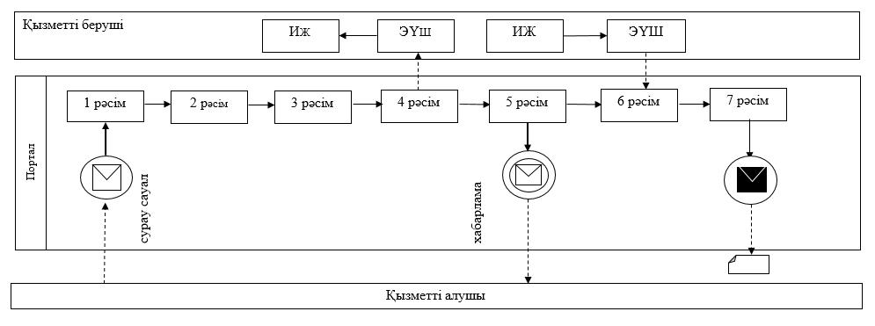

Шартты белгілер:

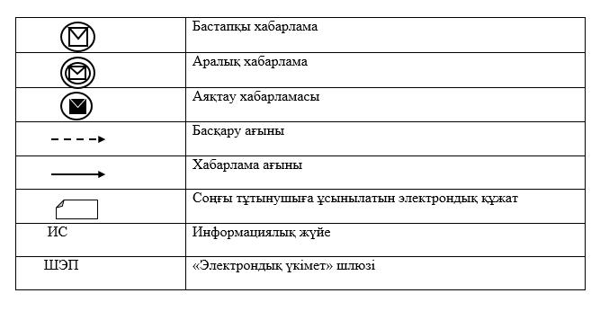

"ІІ, ІІІ және IV санаттардағы объектілер үшін
мемлекеттік экологиялық сараптама қорытындысын
беру" мемлекеттік көрсетілетін қызмет регламентіне
2-қосымша
"ІІ, ІІІ және IV санаттардағы объектілер үшін мемлекеттік экологиялық сараптама қорытындысын беру" мемлекеттік қызмет көрсетудің бизнес-процестердің анықтамалығы

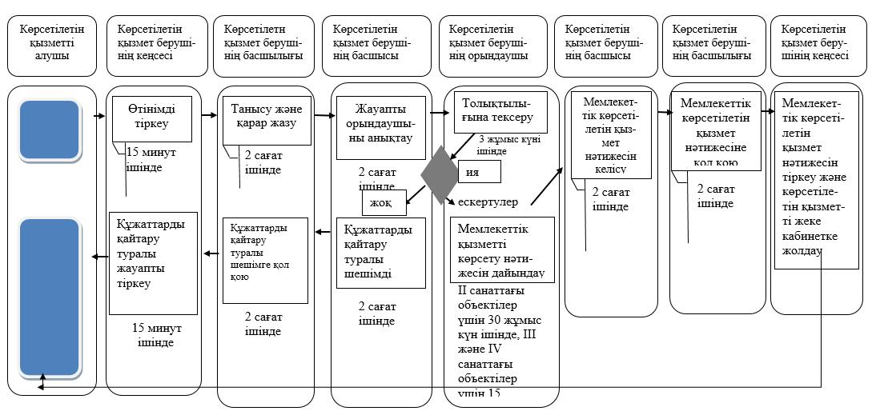

© 2012. Қазақстан Республикасы Әділет министрлігінің «Қазақстан Республикасының Заңнама және құқықтық ақпарат институты» ШЖҚ РМК

